Međunarodna konferencija " Znanje – razumijevanje - odgovornost"
Graz, 16.-19. listopada 2014.

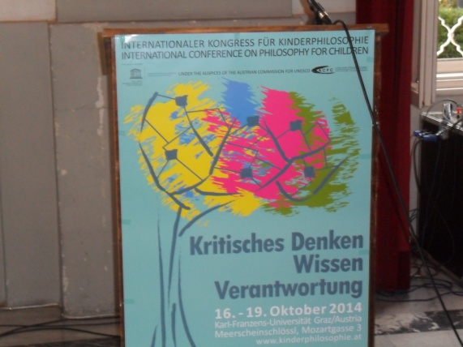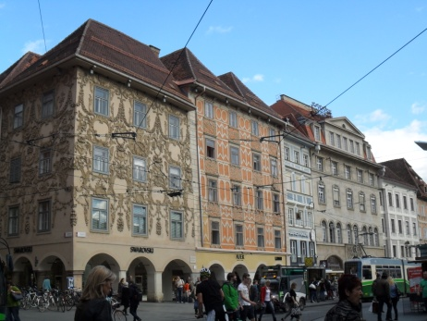
Središnji trg ( Hauptplaz)

Uspon na gradski toranj

U organizaciji Austrijskog instituta za dječju psihologiju a pod pokroviteljstvom UNESC-a od 16. do 19. listopada na Sveučilištu Karl Franz u Grazu održana je međunarodna konferencija "Znanje-razumijevanje i odgovornost".
Na konferenciji su predstavljene sljedeće teme: kritičko mišljenje u obrazovanju, učiti logički misliti i zaključivati, individualna i kolektivna odgovornost učenika, nove dimenzije znanja, obrazovanje za cjeloživotno učenje, dječja psihologija i obrazovanje u digitalnom dobu, kritičko mišljenje u društvenim znanostima, kritičko mišljenje i prirodoslovna pismenost, nove dimenzije znanja i dr. Službeni jezici konferencije bili su engleski i njemački.
Cilj konferencije bio je razmjena iskustava u obrazovanju i provođenje drugačijih metoda rada koje se zasnivaju na istraživačkoj nastavi, dijalogu i međusobnoj komunikaciji učenika/studenata i učitelja/predavača na različitim razinama. Konferencija je okupila 60-tak sudionika iz dječjih vrtića, škola i fakulteta iz Austrije, Njemačke, Turske, Španjolske, Velike Britanije, Rumunjske, Izraela, Australije, Tajvana, Južne Koreje, SAD-a, Slovenije, Srbije i Hrvatske.
U nastavku donosim još nekoliko slika sveučilišta, konferencijske dvorane i poster sekcije.

Učiteljica kemije: Sanja Čop-Barbarić

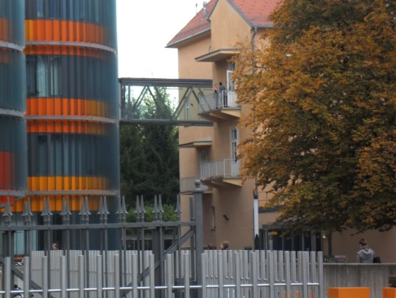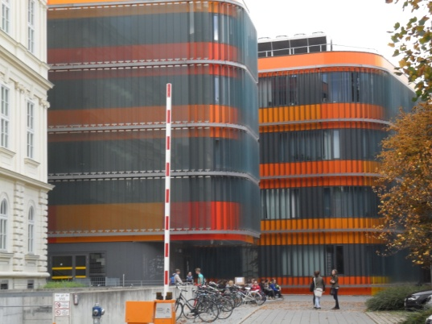
Sveučilišni kampus Karl Franz

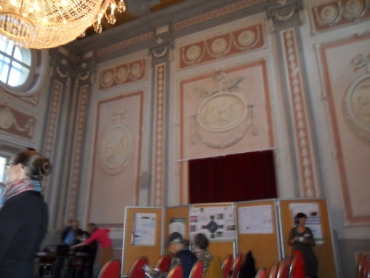
Konferencijska dvorana

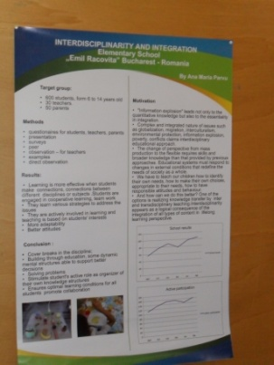 "Međupredmetne teme i izvođenje nastave u Osnovnoj školi Emil
Racovita" Bukurešt

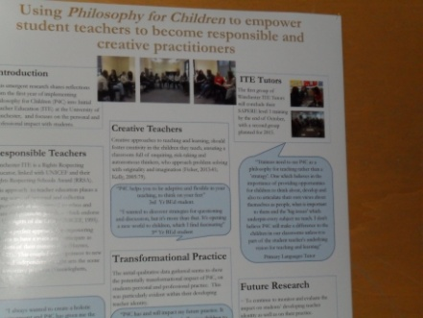 "Poticanje odgovornosti i kreativnosti predavača na Sveučilištu
u Manchesteru primjenom metoda Matthewa Lipmana"

